**GITHUB仓库的创建**

1. 点击主页右上角头像-点击Your repositories

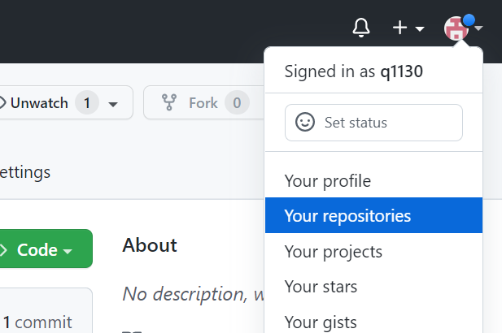

1. 先点击右上角的New

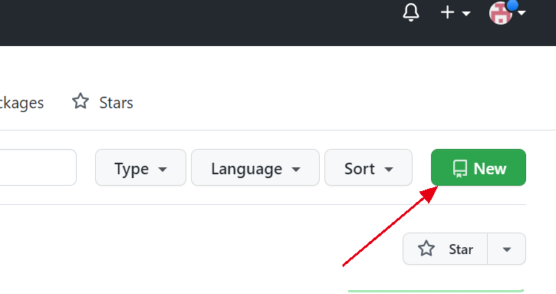

1. 填写仓库以及项目名称

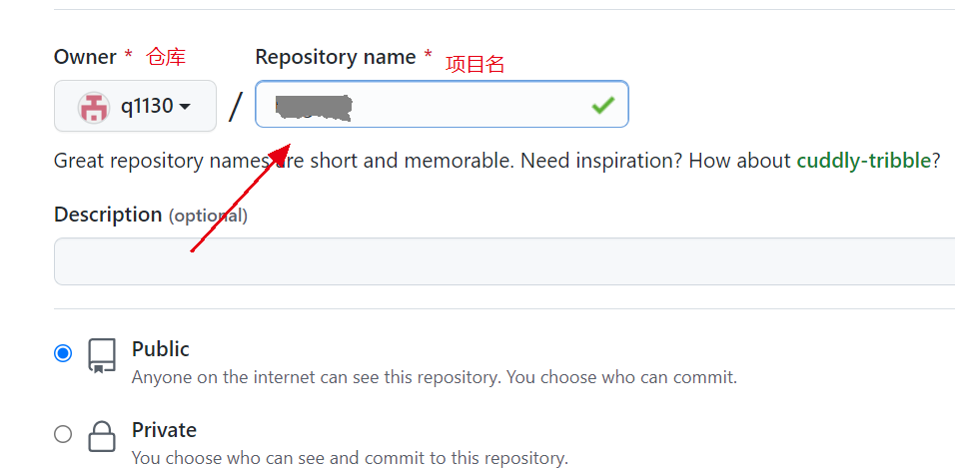

1. 需要勾选->创建

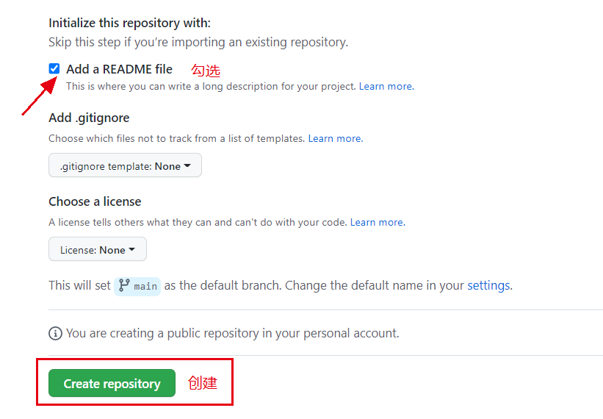

1. 创建成功

